DBMS2021期末專題

專題題目 :

台北市小火鍋資料庫系統網站

題目說明 :

現在時逢冬天，天氣逐漸轉涼，而小火鍋的生意也隨著天氣轉涼而漸漸有所增長；據統計光是信義區就有15家以上的小火鍋 [圖一] 可作為選擇，為此我們希望可以透過Google Map上提供的資訊 [圖二] 統整北市的所有小火鍋店家，並且動態建立資料庫系統，最後提供一個包含前後端的網站提供使用者作為參考依據。

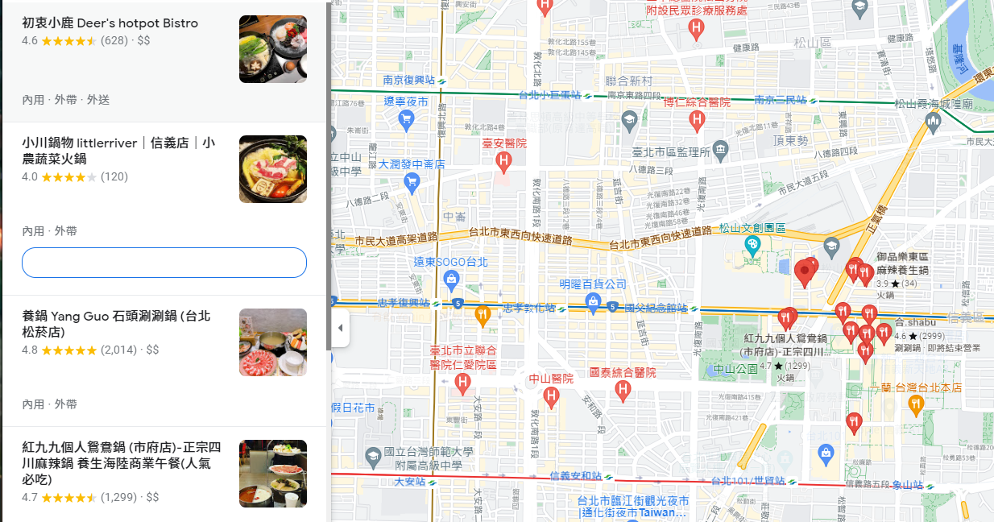

圖一. Google Map小火鍋餐廳

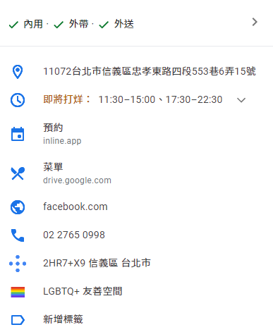

圖二. 店內詳細資訊

需求分析：

本系統最終目的是協助使用者搜尋並且尋找相關店家，所以資料庫中必須包含店家的名稱、地址等等資訊，並且提供使用者相關的搜尋方法尋找對應的店家。

* 資料需求：

1. 火鍋店家資訊：名稱、電話、評論、價錢level、平均星星數
2. 評論：評論內容以及對應星星數
3. 地址：區域、地址
4. 服務：外送、外帶、內用
5. 營業：開門時間、關門時間、營業星期
6. 部落格：網址

* 系統功能：

1. 使用者能新增新的店家資訊
2. 使用者可以搜尋店家資訊

* 一開始呈現出比較簡單的資訊（名稱、價錢level、平均星星數、營業資訊）點擊名稱能呈現出完整餐廳資訊以及評論資訊
* 能依照區域劃分排列出該區域所有餐廳名單
* 依照使用者所在區域，列出該區域所有餐廳名單
* 能篩選出目前時間有營業的餐廳
* 能依照平均星星數排列餐廳，或是能篩選出大於多少星星數餐廳
* 能依照價格level排列餐廳，或是能篩選出對應價格level餐廳
* 能依照服務需求篩選出餐廳

1. 使用者能回報錯誤資訊，並由管理者更改資訊
2. 使用者能回報倒閉店家，並由管理者刪除資訊